Карточка Верхнеальмурзинской сельской библиотеки
Хамидуллина Гульфарида Имамовна
Название организации | Верхнеальмурзинская сельская библиотека
Тип учреждения | Библиотека
Муниципальный район | Алькеевский
Город /поселок | Село
Район города
Полный адрес | 422885, РТ, Алькеевский р-н, с.Верхнее Альмурзино, ул.Пионерская,24
Телефон | -
Факс | -
E-mail | -
Сайт | -
График работы  (с указанием обеденного перерыва) | 11.00-15 .00 ч.  19.00-21.00ч. выходной- вторник
Краткая история | Библиотека расположена в центре села, находится в здании клуба.С библиотекой рядом средняя школа,дет.сад и Ф.А.П.Год постройки1989 года,здание кирпичное, имеет общ.площадь 60 м2,две комнаты.Фонд библиотеки на январь 2011 года7788 экз.и выписывается 17 наименований журналов и 10 наименований газет.
О деятельности организации | Основные направления деятельности:  -Удовлетворение художественно-эстетических запросов всех слоев сельского населения.  - Изучение читательского спроса, постоянный поиск новых форм и методов работы с читателями и их применение.  Для пропаганды лучших произведений худ.литературы используем различные формы и методы работы с книгой: литературные вечера, книжные выставки, премьера книг, читательские конференции, обзоры.К 125-летию Г.Тукаю провели лит.вечер: «Миллятемнен кояшы син, и монлы,нурлы Тукай»
Фотография фасада учреждения | 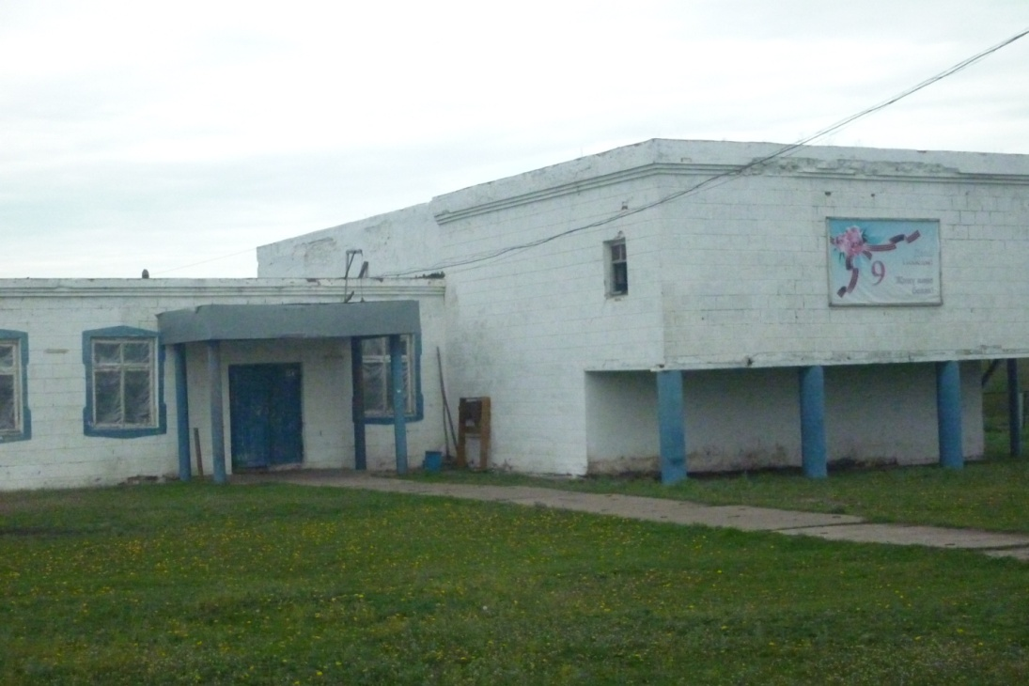
Подробная информация об организации

Ф.И.О. руководителя | Хамидуллина Гульфарида Имамовна
Фотография руководителя | 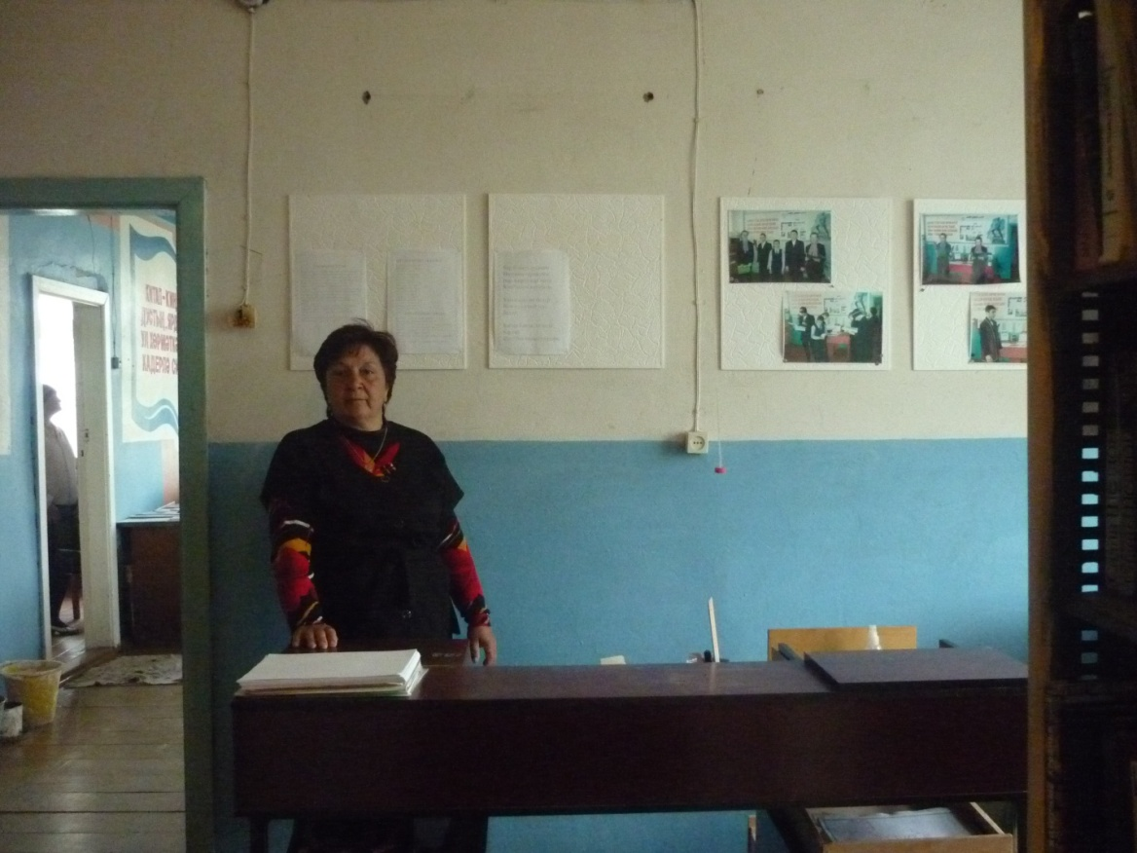
Должность | Ведущий библиотекарь
Адрес | Алькеевский р-н,с.В.Альмурзино, ул.Комсомольская д.51
Телефон приемной | -
Факс | -
E-mail | -

